**LAPORAN RESMI**

**MODUL VI**

**(BOTTOM NAVIGATION)**

**PEMROGRAMAN BERGERAK**



**NAMA : LAILY NOER CAHYA FATIKA**

**N.R.P : 210441100034**

**DOSEN : ACHMAD DAFID, S.T., M.T**

**ASISTEN : FARHAN REYNALDI VALERIAN**

**TGL PRAKTIKUM : 26 Mei 2023**

**Disetujui : 30 Mei 2023**

**Asisten**

**FARHAN REYNALDI VALERIAN**

**190441100114**

**LABORATORIUM BISNIS INTELIJEN SISTEM**

**PRODI SISTEM INFORMASI**

**JURUSAN TEKNIK INFORMATIKA**

**FAKULTAS TEKNIK**

**UNIVERSITAS TRUNOJOYO MADURA**

# **BAB I PENDAHULUAN**

## **Latar Belakang**

Bottom navigasi melibatkan pengembangan desain antarmuka pengguna (UI) dalam pengembangan aplikasi seluler. Karena aplikasi seluler menjadi lebih populer dan kompleksitas tampilan meningkat, ada kebutuhan akan cara yang efisien untuk mengaktifkan antarmuka pengguna yang intuitif dan ramah pengguna.

Sebelum bottom navigasi, bilah alat atas atau menu samping sering digunakan sebagai elemen navigasi utama dalam aplikasi seluler. Bottom navigasi memanfaatkan ruang yang tersedia dan memungkinkan akses cepat dan mudah ke fungsi yang paling penting. Dalam banyak kasus, bottom navigasi menggunakan ikon atau label yang mudah dikenali untuk membantu pengguna mengidentifikasi dan memilih tampilan yang mereka inginkan dengan cepat.

Bottom navigasi juga mendukung desain antarmuka pengguna yang konsisten dan intuitif. Dengan menyediakan navigasi yang terlihat di bagian bawah layar, pengguna dapat menelusuri aplikasi dengan mudah tanpa harus mencari menu tersembunyi atau melakukan gestur rumit. Ini meningkatkan efisiensi, meminimalkan kesalahan pengguna, dan menjadikan pengalaman pengguna yang lebih baik secara keseluruhan.

Dalam beberapa tahun terakhir, bottom navigasi telah menjadi bagian integral dari desain antarmuka pengguna aplikasi seluler. Pustaka UI seperti Desain Material Google menyediakan panduan dan komponen yang dapat digunakan developer untuk mengimplementasikan bottom navigasi dengan mudah di aplikasi mereka. Bottom navigasi semakin populer karena kemudahan penggunaan dan navigasi yang efisien.

## **Tujuan**

* Dapat mengenal bottom navigation
* Dapat memahami konsep navigation
* Dapat mengimplementasi program menggunakan bottom navigation

# **BAB II DASAR TEORI**

## **Bottom Navigation**

Berdasarkan penelitian yang dilakukan Steve Hoober mengenai penggunaan perangkat mobile, sebanyak 49% pengguna bergantung kepada satu jari yaitu ibu jari untuk menyelesaikan urusannya di ponsel mereka. Gambar di samping menjelaskan bagaimana jari biasanya bekerja pada sebuah ponsel. Daerah hijau adalah daerah yang dapat dijangkau dengan mudah, daerah kuning adalah daerah di mana pengguna harus meregangkan jari mereka, dan daerah merah adalah daerah di mana pengguna harus mengubah cara mereka memegang ponsel agar dapat menjangkau daerah tersebut.



Salah satu screen control/widget yang dapat memudahkan pengguna ketika menggunakan ponsel hanya dengan satu jari adalah bottom navigation bar. Bottom navigation bar digunakan untuk berpindah antara fitur-fitur utama yang ada di sebuah aplikasi. Fitur-fitur yang penting untuk ditampilkan di bottom navigation bar adalah fitur utama dan sering digunakan oleh pengguna. Bottom navigation bar adalah widget yang mudah dijangkau oleh pengguna, tampil di bawah layar setiap fitur, dan fitur yang tampil sama pentingnya satu sama lain.

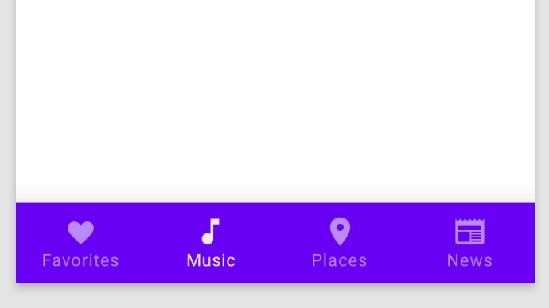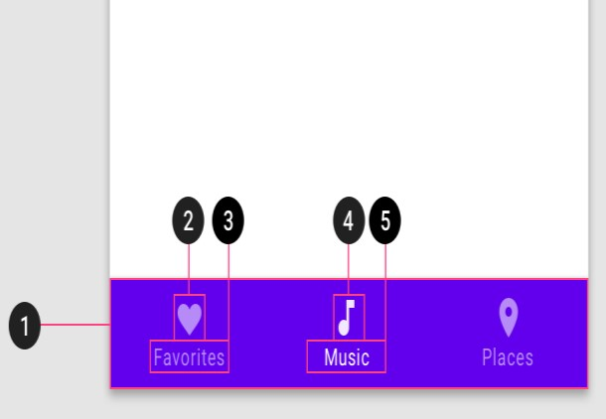

Bottom navigation bar memiliki bagian-bagian yaitu (1) container, (2) inactive icon, (3) inactive text label, (4) active icon, dan (5) active text label. Icon yang terdapat di bottom navigation bars haruslah serasi dengan text label yang ditampilkan. Tampilan text label harus singkat, padat, dan jelas mendeskripsikan fitur apa yang akan tampil jika pengguna memilih fitur tersebut. Tampilan text label juga tidak boleh terlalu kecil karena hanya akan menyusahkan pembacaan bagi beberapa pengguna.

Bottom navigation bar hanya digunakan di perangkat mobile dan tablet. Jumlah fitur yang ditampilkan antara 3 sampai 5, jika fitur yang ditampilkan kurang dari tiga maka tidak cocok dan lebih baik memakai tab yang berada di atas layar, jika lebih dari lima maka akan sulit untuk ditekan karena posisinya yang terlalu berdekatan dan hanya menambah kompleksitas suatu aplikasi. Bottom navigation bar dapat dihilangkan untuk sementara ketika memunculkan fitur seperti on-screen keyboard. Setiap elemen di bottom navigation bar haruslah memiliki posisi yang pasti yaitu tidak dapat digeser (scroll) secara horizontal. Bottom navigation bar tidak digunakan untuk pilihan dengan hanya satu tugas seperti hanya untuk melihat email. Bottom navigation bar juga tidak digunakan untuk fitur seperti pengaturan.

Bottom navigation memiliki ciri perilaku (behavior) khusus di dalam pengunaannya. Perilaku tersebut dapat ditinjau dari segi navigation, badges, scrolling, transition, dan color. Navigation menjelaskan cara kerja dari bottom navigation, misal dalam perangkat Android ketika memilih salah satu pilihan maka akan muncul layar awal (utama) dari pilihan tersebut dan akan mengulang semua interaksi yang pernah dilakukan pengguna di pilihan tersebut. Ikon dari bottom navigation dapat memiliki badges yaitu tanda notifikas di ujung kanan ikon. Dalam scrolling, bottom navigation bar dapat hilang dan muncul kembali. Hilang ketika pengguna melakukan scroll ke bawah dan muncul kembali ketika scroll ke atas. Transisi antarpilihan fitur dari bottom navigation lebih baik menggunakan transisi cross-fade yaitu transisi di mana fitur 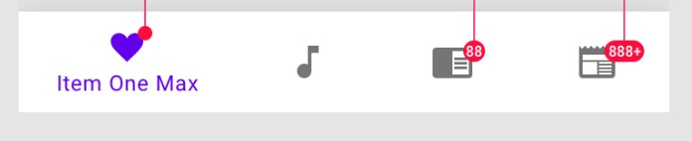sebelumnya akan menghilang atau tertimpa oleh fitur yang dipilih selanjutnya, tidak disarankan untuk menggunakan transisi lateral (side-to-side) yaitu transisi menggeser ke samping karena akan mengimplikasikan hubungan antara fitur tersebut dengan fitur yang dipilih selanjutnya dan dapat membuat pengguna berpikir bahwa mereka dapat menggunakan gestur untuk berpindah antarfitur. Warna bagian-bagian bottom navigation bar perlu untuk diperhatikan. Gunakan warna dominan aplikasi untuk menandakan fitur yang sedang aktif, hindari penggunaan warna yang berbeda beda untuk setiap icon dan text label, jika container dari bottom navigation bar berwarna selain putih dan hitam maka gunakan icon dan text label warna putih atau hitam, dan pastikan warna icon dan text label contrast dengan warna container.

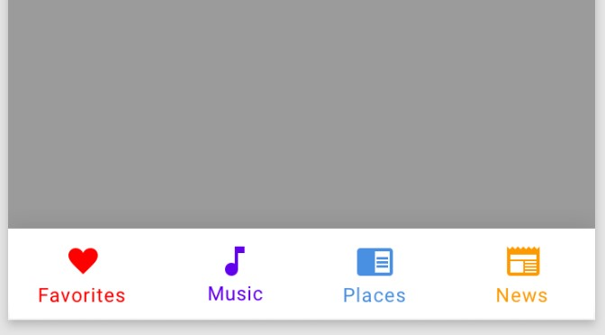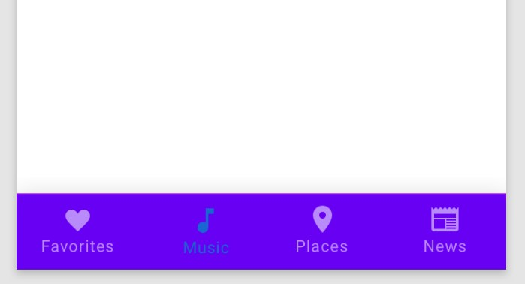

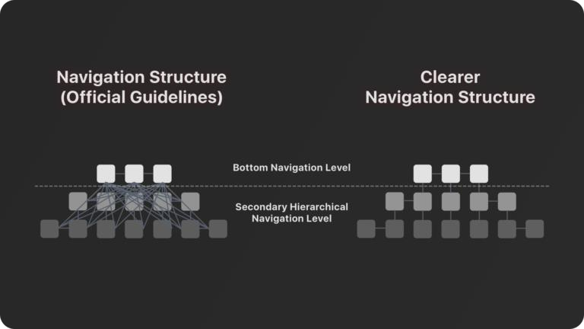

Masalah-masalah yang mungkin muncul dalam penggunaan bottom navigation bar di antaranya adalah struktur navigasi membingungkan, memakan banyak tempat di layar ponsel, text label yang terlalu kecil, dan sentuhan tidak disengaja. Struktur navigasi di bottom navigation bar haruslah sesederhana mungkin dan tidak bercampur antara fitur yang satu dengan yang lainnya. Bottom navigation bar dapat memakan banyak tempat di layar ponsel, oleh karena itu bottom navigation bar sebaiknya hanya muncul untuk menampilkan pilihan-pilihan task yang ada dan tidak muncul untuk fungsi-fungsi selanjutnya.

Sebuah aplikasi yang hanya memiliki satu fitur utama dan hanya fitur tersebut yang digunakan dalam waktu lama oleh pengguna sangat tidak direkomendasikan menggunakan bottom navigation bar sebagai salah satu widgetnya. Hal tersebut dikarenakan sebagian besar waktu pengguna yaitu sekitar 90% hanya digunakan untuk satu fitur tersebut sehingga tidak efektif dalam penggunaannya. Contoh aplikasinya adalah aplikasi mailbox dan obrolan. Penggunaan bottom navigation bar juga harus dihindari untuk sebuah aplikasi yang tidak didedikasikan untuk perangkat mobile karena bottom navigation bar hanya akan memakan banyak tempat di layar dan tidak ada keuntungan tambahan dari penggunannya.

Salah satu bentuk implementasi dari bottom navigation bar dapat dilihat di aplikasi KAI Access buatan Indonesia. Penggunaan bottom navigation bar dalam aplikasi tersebut kurang sesuai. Ketidaksesuainnya tersebut dikarenakan pengguna biasanya hanya menggunakan satu fitur utama yaitu pesan tiket dan tidak sering menggunakan fitur lainnya, sebaiknya pengembang aplikasi menggunakan widget side menu untuk menggantikan bottom navigation bar. Meskipun demikian, penggunaan bottom navigation bar di aplikasi tersebut cukup baik seperti sebanyak 4 fitur ditampilkan di bottom navigation bar pada aplikasi tersebut, warna icon dan text label sesuai dengan warna dominan dari aplikasi yaitu biru tua, dan bottom navigation bar juga tidak selalu muncul di setiap layar, hanya muncul untuk menampilkan pilihas-pilihan fitur yang ada sehingga tidak memakan banyak tempat dan mengganngu dalam penggunaannya. Namun terdapat beberapa hal yang perlu diperbaiki seperti icon pada text label “MY TRIPS” tidak serasi seharusnya bisa diganti menjadi icon yang lebih mendefinisikan text label tersebut dan jika menekan tombol “Back” di setiap layar pertama dari active icon akan langsung mengakhiri aplikasi. Hal tersebut dapat menggangu pengguna yang baru pertama kali menggunakan aplikasi tersebut, seharusnya tombol “Back” mengembalikan

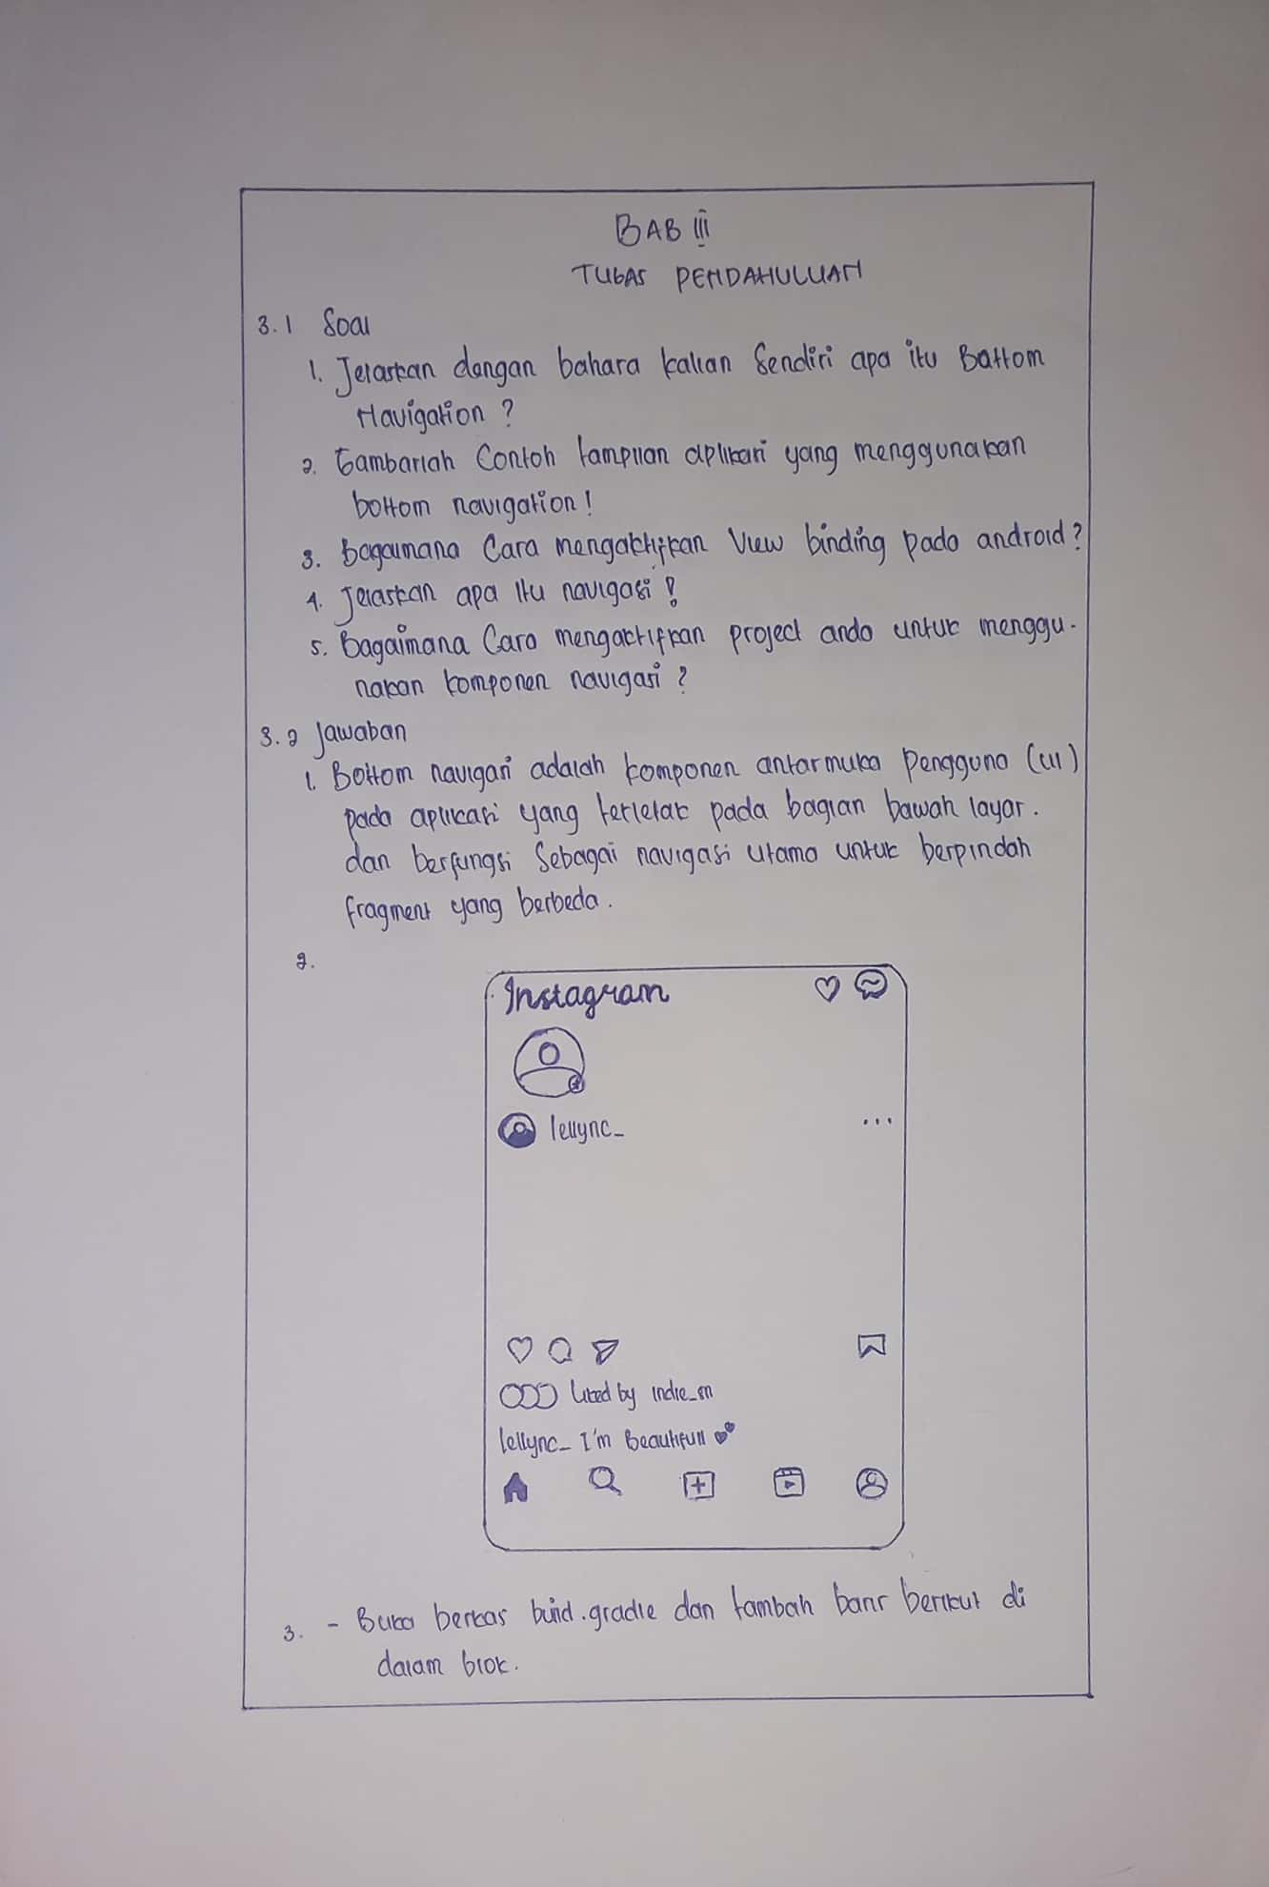

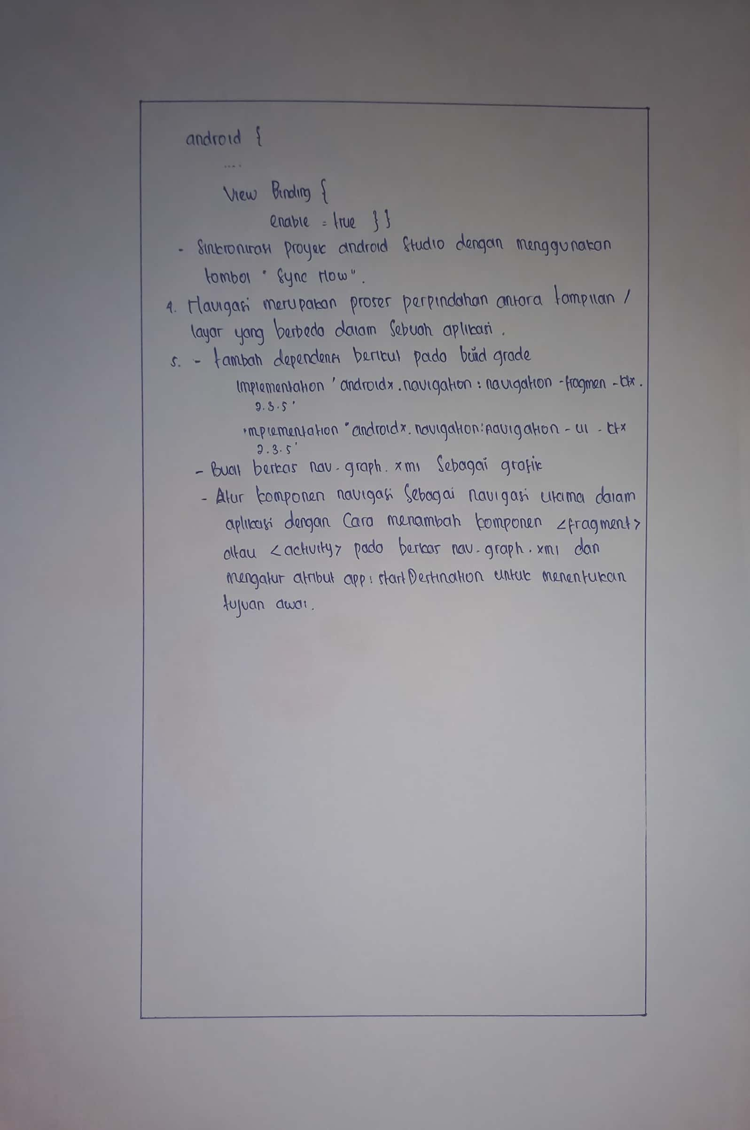

# **BAB IV IMPLEMENTASI**

## **Source Code**

* **ActivityMain.xml**

*<?*xml version="1.0" encoding="utf-8"*?>*<androidx.constraintlayout.widget.ConstraintLayout xmlns:android="http://schemas.android.com/apk/res/android"  
 xmlns:app="http://schemas.android.com/apk/res-auto"  
 xmlns:tools="http://schemas.android.com/tools"  
 android:layout_width="match_parent"  
 android:layout_height="match_parent"  
 tools:context=".MainActivity">  
  
 <FrameLayout  
 android:id="@+id/frame_layout"  
 android:layout_width="0dp"  
 android:layout_height="0dp"  
 android:background="#FFC4C4"  
 app:layout_constraintBottom_toTopOf="@+id/bottomNavigationView"  
 app:layout_constraintEnd_toEndOf="parent"  
 app:layout_constraintStart_toStartOf="parent"  
 app:layout_constraintTop_toTopOf="parent">  
  
 </FrameLayout>  
  
 <com.google.android.material.bottomnavigation.BottomNavigationView  
 android:id="@+id/bottomNavigationView"  
 android:layout_width="0dp"  
 android:layout_height="wrap_content"  
 android:background="#FF7777"  
 app:itemIconTint="#C55E2F"  
 app:itemTextColor="#4A4A4A"  
 app:layout_constraintBottom_toBottomOf="parent"  
 app:layout_constraintEnd_toEndOf="parent"  
 app:layout_constraintStart_toStartOf="parent"  
 app:menu="@menu/bottom_nav">  
  
 </com.google.android.material.bottomnavigation.BottomNavigationView>  
</androidx.constraintlayout.widget.ConstraintLayout>

**Penjelasan:**

Di dalam ConstraintLayout terdapat dua elemen utama. Pertama, ada FrameLayout dengan ID "frame_layout". FrameLayout ini memiliki lebar dan tinggi yang ditentukan sebagai 0dp, yang artinya akan menyesuaikan ukuran sesuai dengan kendali yang diberikan melalui constraint. FrameLayout juga memiliki latar belakang berwarna merah muda (#FFC4C4). Constraint yang diberikan menempatkan FrameLayout di atas elemen berikutnya yaitu BottomNavigationView. BottomNavigationView memiliki latar belakang berwarna merah (#FF7777) dan menggunakan item-icon tint berwarna oranye tua (#C55E2F) serta item-text color berwarna abu-abu tua (#4A4A4A). BottomNavigationView juga menggunakan menu yang didefinisikan dalam file res/menu/bottom_nav.

* **FragmentHome.xml**

*<?*xml version="1.0" encoding="utf-8"*?>*<FrameLayout xmlns:android="http://schemas.android.com/apk/res/android"  
 xmlns:tools="http://schemas.android.com/tools"  
 android:layout_width="match_parent"  
 android:layout_height="match_parent"  
 android:background="#F1C02C"  
 tools:context=".Home">  
  
 *<!-- TODO: Update blank fragment layout -->* <TextView  
 android:layout_width="wrap_content"  
 android:layout_height="wrap_content"  
 android:layout_gravity="center"  
 android:text="Home Fragment"  
 android:textSize="26dp" />  
  
</FrameLayout>

**Penjelasan:**

Pada FrameLayout, terdapat satu elemen TextView. TextView ini memiliki lebar dan tinggi yang disetel sebagai wrap_content, sehingga ukurannya akan menyesuaikan dengan kontennya. TextView tersebut diberikan atribut layout_gravity yang diatur sebagai "center", sehingga TextView akan terletak di tengah-tengah FrameLayout secara horizontal dan vertikal. TextView ini memiliki teks yang ditetapkan sebagai "Home Fragment" dan ukuran teks sebesar 26dp. Selain itu, FrameLayout juga memiliki latar belakang berwarna kuning keemasan (#F1C02C) yang ditentukan melalui atribut android:background.

* **Fragment_profile.xml**

*<?*xml version="1.0" encoding="utf-8"*?>*<FrameLayout xmlns:android="http://schemas.android.com/apk/res/android"  
 xmlns:app="http://schemas.android.com/apk/res-auto"  
 xmlns:tools="http://schemas.android.com/tools"  
 android:layout_width="match_parent"  
 android:layout_height="match_parent"  
 android:background="#9CAAA9"  
 tools:context=".Profile">  
  
 <LinearLayout  
 android:layout_width="match_parent"  
 android:layout_height="match_parent"  
 android:orientation="vertical"></LinearLayout>  
  
</FrameLayout>

**Penjelasan:**

Pada FrameLayout, terdapat satu elemen LinearLayout. LinearLayout ini memiliki lebar dan tinggi yang disetel sebagai match_parent, sehingga akan mengisi seluruh ruang yang tersedia dalam FrameLayout. LinearLayout memiliki orientasi yang diatur sebagai "vertical", yang berarti elemen-elemen di dalamnya akan ditampilkan secara vertikal. FrameLayout ini juga memiliki latar belakang berwarna abu-abu muda (#9CAAA9) yang ditentukan melalui atribut android:background.

* **Fragment_setting.xml**

*<?*xml version="1.0" encoding="utf-8"*?>*<FrameLayout xmlns:android="http://schemas.android.com/apk/res/android"  
 xmlns:tools="http://schemas.android.com/tools"  
 android:layout_width="match_parent"  
 android:layout_height="match_parent"  
 android:background="#006B9C"  
 tools:context=".Settings"/>

**Penjelasan:**

Pada FrameLayout ini memiliki lebar dan tinggi yang disetel sebagai match_parent, sehingga akan memenuhi seluruh ruang yang tersedia di dalamnya. FrameLayout tersebut memiliki latar belakang berwarna biru tua (#006B9C) yang ditentukan melalui atribut android:background. FrameLayout tidak memiliki elemen tampilan apapun di dalamnya. Namun, Anda dapat menambahkan elemen-elemen tampilan seperti TextView, ImageView, atau elemen-elemen tampilan lainnya ke dalam FrameLayout sesuai kebutuhan

* **mainAktivity**

package com.example.bottomnavyt  
  
import androidx.appcompat.app.AppCompatActivity  
import android.os.Bundle  
import androidx.fragment.app.Fragment  
import com.example.bottomnavyt.databinding.ActivityMainBinding  
  
class MainActivity : AppCompatActivity() {  
  
 private lateinit var binding : ActivityMainBinding  
  
 override fun onCreate(savedInstanceState: Bundle?) {  
 super.onCreate(savedInstanceState)  
 binding = ActivityMainBinding.inflate(layoutInflater)  
 setContentView(binding.root)  
 replaceFragment(Home())  
 binding.bottomNavigationView.setOnItemSelectedListener **{** when(it.itemId){  
  
 R.id.home -> replaceFragment(Home())  
 R.id.profile -> replaceFragment(Profile())  
 R.id.settings -> replaceFragment(Settings())  
  
 else ->{  
 }  
 }  
  
 true  
 **}** }  
  
 private fun replaceFragment(fragment : Fragment){  
 val fragmentManager = supportFragmentManager  
 val fragmentTransaction = fragmentManager.beginTransaction()  
 fragmentTransaction.replace(R.id.frame_layout,fragment)  
 fragmentTransaction.commit()  
 }  
}

**Penjelasan:**

Pada saat onCreate() dipanggil, metode ini melakukan beberapa tugas inisialisasi. Pertama, binding digunakan untuk mengaitkan layout XML dengan kode Kotlin menggunakan ActivityMainBinding. Kemudian, tampilan utama diatur dengan setContentView(binding.root). metode replaceFragment(Home()) dipanggil untuk menggantikan fragment yang saat ini ditampilkan dengan fragment Home. Metode ini bertugas untuk menggantikan tampilan fragment di dalam FrameLayout dengan menggunakan FragmentManager dan FragmentTransaction. Terdapat listener pada bottomNavigationView, yang akan dipanggil ketika item dipilih. Ketika item dipilih, dijalankan kode untuk memeriksa item yang dipilih menggunakan when expression. Jika item yang dipilih adalah "home", "profile", atau "settings", metode replaceFragment dipanggil dengan memasukkan fragment yang sesuai (Home, Profile, atau Settings). Jika item lain dipilih, tidak ada tindakan yang diambil.

## **Hasil**



**Penjelasan:**

Tampilan bottom navigation (navigasi bawah) adalah sebuah komponen antarmuka pengguna yang umum digunakan dalam aplikasi Android untuk menyediakan navigasi antara beberapa tampilan utama dalam aplikasi. Bottom navigation biasanya terletak di bagian bawah layar dan berisi ikon atau label yang mewakili tampilan utama yang dapat dipilih oleh pengguna.

Setiap item memiliki ikon yang sesuai dan dapat diklik oleh user untuk beralih antara tampilan utama yang berbeda. Ketika pengguna mengklik salah satu item navigasi, metode setOnItemSelectedListener() dipanggil dengan logika yang sesuai. Di dalamnya, fragment yang sesuai dengan item yang dipilih (Home, Profile, atau Settings) akan ditampilkan di dalam FrameLayout dengan menggunakan metode replaceFragment().

# **BAB V PENUTUP**

## **Analisa**

Dari hasil praktikum praktikan dapat menganalisa bahwa Bottom Navigation memperhatikan beberapa aspek penting dalam pengembangan antarmuka pengguna aplikasi mobile. Salah satu keuntungan utama adalah kemudahan akses dan navigasi yang ditawarkannya. Dengan Bottom Navigation, pengguna dapat dengan cepat dan mudah mengakses tampilan utama atau menu dalam aplikasi dengan hanya menggesek jari mereka ke bawah layar. Ini memungkinkan pengguna untuk dengan cepat beralih antara fitur atau modul yang berbeda tanpa harus mencari menu yang tersembunyi atau melakukan gerakan tambahan.

Praktikan juga menganalisa bahwa bottom Navigation juga membantu menyediakan antarmuka pengguna yang lebih terstruktur dan terorganisir dengan jelas. Dengan menempatkan navigasi di bagian bawah layar, Bottom Navigation memungkinkan pengguna untuk dengan mudah mengenali dan memahami opsi navigasi yang tersedia, sehingga meminimalkan kesalahan pengguna dan meningkatkan efisiensi dalam menjelajahi aplikasi.

## **Kesimpulan**

Bottom Navigation merupakan komponen antarmuka pengguna yang efektif dalam menyediakan navigasi yang mudah dijangkau dan terstruktur dalam aplikasi mobile. Bottom Navigation memungkinkan pengguna untuk dengan cepat mengakses fitur-fitur atau modul-modul penting dalam aplikasi. Ini membantu meminimalkan kesalahan pengguna, meningkatkan efisiensi, dan menyediakan antarmuka pengguna yang lebih terstruktur.

Bottom Navigation merupakan solusi yang populer dan efektif dalam memberikan navigasi yang intuitif dan mudah dijangkau dalam aplikasi mobile. Dengan penerapan yang tepat dan pemilihan desain yang baik, Bottom Navigation dapat meningkatkan pengalaman pengguna, mempermudah penggunaan aplikasi, dan membantu pengguna menjelajahi fitur-fitur yang relevan dengan lebih efisien.